Районный конкурс «Юный экскурсовод Дона – 2014»
25 февраля 2014 года на базе районного историко-краеведческого музея прошёл традиционный районный конкурс «Юный экскурсовод Дона – 2014».
С приветственным словом ко всем собравшимся обратилась директор музея Ольга Алексеевна Овчинникова. Каждому участнику конкурса она вручила памятку «Юному экскурсоводу».
Методист Отдела образования Ирина Викторовна Селина познакомила ребят с критериями оценивания работ, основными положениями областного конкурса «Юный экскурсовод».
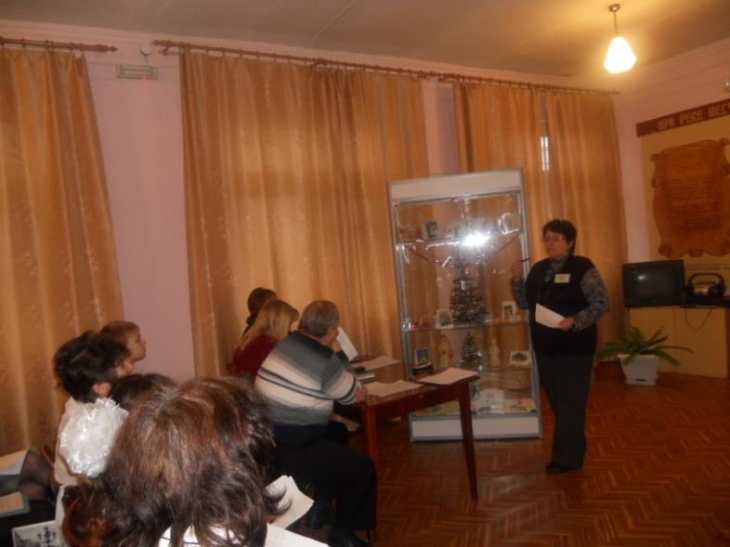
В мероприятии приняли участие 11 общеобразовательных учреждений района. Конкурс проходил по двум номинациям:
1. Исторические экскурсии.
2. Экологические экскурсии.
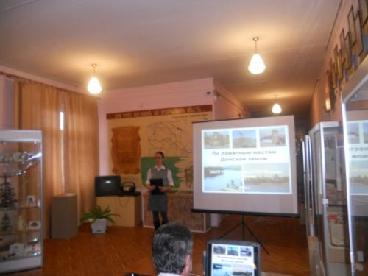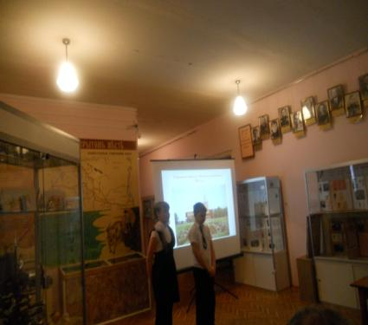
Оценивали работы учащихся жюри конкурса:
- Тутова А.В. – сотрудник районного исторического музея;
- Палкина П.П. – методист ЦВР;
- Стадников С.Л. – краевед района.
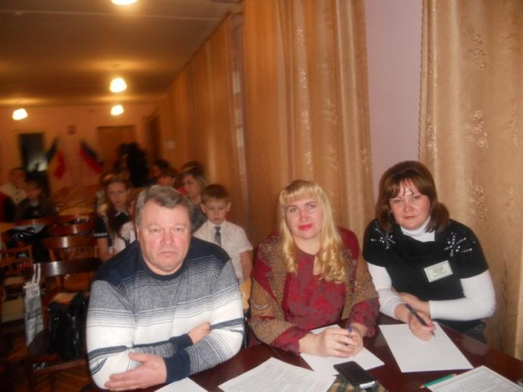
Учащиеся на суд жюри представили различные темы экскурсий. Члены жюри дали высокую оценку экскурсиям: Песчанокопской СОШ № 1 имени Г.В.Алисова, Богородицкой СОШ № 20, Песчанокопской СОШ № 2 и СОШ № 39 п. Дальнее Поле. Все участники были награждены дипломами и грамотами Отдела образования.
